声明：本资料由 考试吧（Exam8.com） 收集整理，转载请注明出自 http://www.exam8.com
服务：面向较高学历人群，提供计算机类，外语类，学历类，资格类，会计类，工程类，医学类等七大类考试的全套考试信息服务及考前培训.

2009年九年级第一次模拟检测
文科综合试卷 2009.3

本试卷分卷I和卷II两部分；卷I为选择题，卷II为非选择题。
本试卷满分为120分，考试时间为120分钟。
卷I（选择题，共50分）
注意事项：1．答卷I前，考生务必将自己的姓名、准考证号、科目填涂在答题卡上，考试结束，监考人员将试卷和答题卡一并收回。
2．每题选出答案后，用2B铅笔把答题卡上对应题目的答案标号涂黑。答在试卷上无效。
3．考生须独立完成答卷，不得讨论，不得传抄。
本卷共27题，1～4题每题1分，5～27题每题2分，共50分。在每题列出的四个选项中，只有一项最符合题目要求。
1．2008年10月27日，国家统计局发布我国经济社会30年发展成就系列报告，报告指出，我国GDP已从世界排名第十位升至第 位。我国已跃升至中等偏下收入国家行列。
A．一 B．二 C．三 D．四
2．2008年10月12日，中国共产党第十七届中央委员会第三次全体会议审议通过了《中共中央关于推进 改革发展若干重大问题的决定》。
A．农村 B．城镇 C．科技教育 D．农业
3．2008年8月29日，第十一届全国人大常委会第四次会议通过《中华人民共和国_________促进法》，该法自2009年1月1日起施行。
A．就业 B．循环经济 C．劳动合同 D．可持续发展
4．该法的实施
①有利于提高我国的资源利用效率，保护和改善环境
②可以彻底解决资源环境问题
③是贯彻可持续发展战略的重要体现
④有利于生态文明建设
A．①② B．③④ C．①③④ D．①④
5．教育部向全国的中小学校发文通知，要求全国各地学校组织学生和家长收看于2008年9月1日央视经济频道播出的《开学第一课》“ ”节目。该节目以生命意识教育为主题，倡议全国的中小学学生每年每学期都进行应急避险教育。
A．知识守护生命 B．法律守护生命 C．诚信守护生命 D．社会守护生命
6．上题中组织学生和家长收看此节目
①体现了对未成年人的特殊保护和关爱 ②有利于增强学生的安全意识 ③有利于增强中学生关爱生命、珍重生命的意识 ④有利于父母（监护人）很好履行对未成年子女教育、保护的义务
A．①② B．③④ C．①②④ D．①②③④
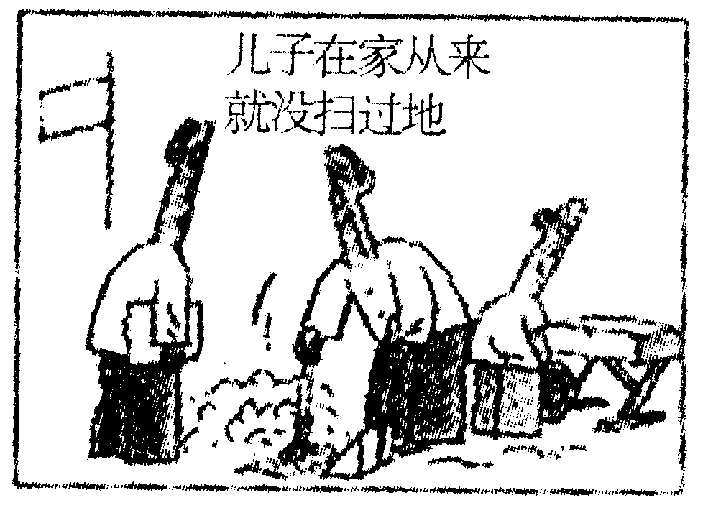
7．右边漫画对我们青少年的启示
①人生需要自立 ②自立人生从少年开始
③要学会告别依赖 ④要养成良好的劳动习惯，做必要的自我服务劳动和公益劳动
A．①②④ B．①③④ C．②③④ D．①②③④
8．《食品安全法》于2009年2月28日经全国人大常委会表决，将于今年6月1日开始施行，这说明
①全国人大是我国的立法机关 ②我国政府关注食品安全，尊重消费者的生命健康权
③我国坚持依法治国的基本方略 ④我国的法律体系已经健全、完善
A．①②③ B．②③④ C．②③ D．①②③④
9．推进依法治国需要
①坚持有法可依、有法必依、执法必严、违法必究 ②政府及其工作人员要依法行政
③加强监督制约、制度制约和程序制约 ④坚持依法、依宪治国 ⑤坚持党的领导
A．①② B．①②③ C．②③④ D．①②③④⑤
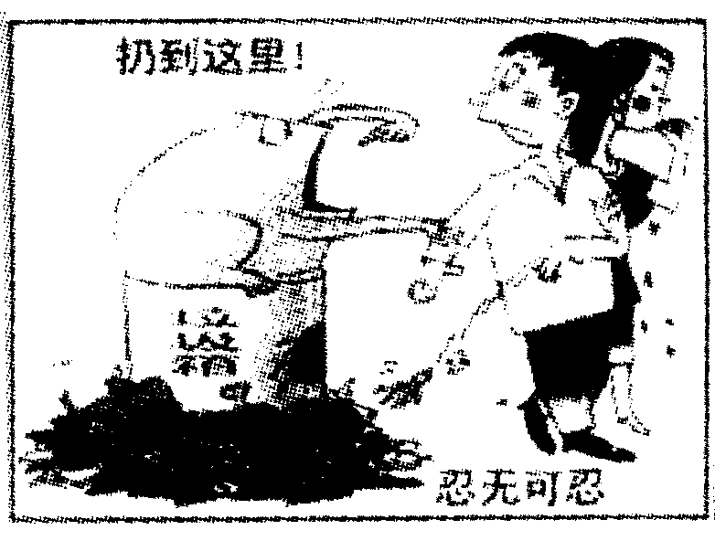
10．针对右图《忍无可忍》所反映的问题，我们应该
①加强民主政治建设
②依法惩处乱扔垃圾者
③增强保护意识，自觉保护环境
④积极倡导公民道德基本规范
A．②③ B．①③④ C．③④ D．①②
11．设计表格，归纳知识，是学习历史的有效方法。李明同学设计了如下表格，其中不正确的一项是
重大事件 | 相关史实
八国联军  侵华战争 | A．为镇压义和团反帝爱国运动，八国联军向北京进犯
八国联军  侵华战争 | B．八国联军在廊坊遭到义和团和清军奋勇抵抗
八国联军  侵华战争 | C．八国联军占领北京，火烧圆明园
八国联军  侵华战争 | D．签订《辛丑条约》，中国完全沦为半殖民地半封建社会
12．辛亥革命在中国近代化进程中的功绩突出地表现在
A．结束了封建帝制 B．改变了社会性质
C．推动了近代工业的发展 D．传播了民主革命思想
13．甲午战争，中国被东方的小国日本打败，令举国震惊。事隔50年，日本发动的全面侵华战争以中国的完全胜利而告终，中国在抗日战争中取得胜利的最主要因素取决于
A．是否实行了全民族的抗战 B．是否得到了国际援助
C．是否对战争作了充分准备 D．武器是否先进
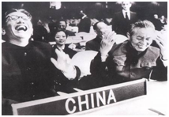
14．右边是摄于1971年的一次重要国际会议的珍贵照片《乔的笑》。照片中的“乔冠华”当时开怀大笑的原因是
A．万隆会议圆满成功
B．新中国恢复在联合国合法席位
C．中美关系实现正常化
D．APEC会议在上海成功召开
15．光绪帝、亚历山大二世、明治天皇的共同点是
A．大力提倡和发展近代教育 B．主张建立民主共和制
C．主张彻底废除封建制度，发展资本主义 D．进行过资产阶级性质的改革
16．历史学习中眼界一定要开阔，要从世界整体的角度来观察和理解中国史。以下搭配中不正确的是
A．工业革命——鸦片战争 B．明治维新——甲午中日战争
C．十月革命——中国共产党成立 D．冷战结束——中美建交
17．俄国1861年改革和日本明治维新的相同点是
A．推翻了旧的封建政权 B．废除了农奴制
C．由资产阶级领导 D．有利于资本主义发展
18．这是欧洲大陆上的两个重要国家，它们在一战中分属两大军事对抗集团，一战后都参加了巴黎和会，二战中它们再次交战，请你判断，这两个国家应该是
A．英国 德国 B．英国 俄国 C．法国 德国 D．法国 俄国
19．不同历史时期形成不同历史词语，下列语汇出现的先后顺序是
①冷战政策 ②凡尔登绞肉机 ③罗斯福新政 ④诺曼底登陆
A．①②④③ B．②③④① C．①③②④ D．②①④③
中华民族有五千年文明史，在历史发展过程中逐渐凝聚成伟大的民族精神。回答20-21题
20．下列事件能够体现中华民族伟大民族精神的有
①工农红军长征胜利 ②抗日战争的胜利
③国民党发动了内战 ④“两弹一星”的研制成功
A．①②③ B．①②④ C．②③④ D．①②③④
21．关于民族精神正确的说法有
①中华民族精神是维系我国各族人民团结一心的精神纽带
②中华民族在实践中形成了爱国主义的伟大情怀
③中华民族精神是永远一成不变的
④民族精神是民族文化的精髓，是立国之本
A．①② B．①②④ C．②③④ D．①②③
2009年是新中国成立60周年，60年的历程中我们在曲折中前进。回答22-23题
22．建国以来，我党在艰难探索中经历的挫折有
①国民大革命的失败 ②大跃进和人民公社化运动
③文化大革命 ④第五次反“围剿”的失败
A．①④ B．①③ C．②③ D．②④
23．建国以来，我国取得的巨大成就有
①经济总量跃居世界第四位 ②“大三通”基本实现，祖国实现统一
③我国成功举办奥运会 ④我国已建成全面小康社会
A．①② B．②③ C．③④ D．①③
追求民主是人类社会进步的重要标志之一。回答24-25题
24．中外历史上对推进民主建设做出有益探索的有
①英国君主立宪制的建立 ②新航路的开辟
③俄国苏维埃政权的建立 ④袁世凯北洋军阀政府的建立
A．①③ B．②④ C．①④ D．②③
25．发扬人民民主
①要坚持和完善人民代表大会制度
②要把坚持党的领导、人民当家作主和依法治国有机统一起来
③能保障人民直接行使国家权力
④要依法行使监督权，增强参政议政意识
A．①②③ B．②③④ C．①④ D．①②④
美国“次贷危机”是从2006年春季开始逐步显现的。2007年8月席卷美国、欧盟和日本等世界主要金融市场，并蔓延全球。回答26-27题
26．1929-1933年，资本主义经济危机对资本主义发展影响最为深远的是
A．罗斯福新政的实施 B．纳粹党掌握国家政权
C．日本发动侵华战争 D．绥靖政策大行其道
27．我们要化危机为机遇，就要
①加强国际合作，共谋发展
②实施科教兴国战略，建设创新型国家
③扩大内需，不断满足人民日益增长的物质文化需要
④优化产业结构，淘汰落后产能
A．①② B．②③ C．②③④ D．①②③④
2009年九年级第一次模拟检测
文科综合试卷 2009.3
总分 | 核分人 | 卷Ⅱ（非选择题，共70分）
注意事项：1．答卷Ⅱ前，将密封线左侧的项目填写清楚。
2．答卷Ⅱ时，将答案用蓝色、黑色钢笔或圆珠笔直接写在试卷上。
3．考生须独立完成答卷，不得讨论，不得传抄。
题号 | 28 | 29 | 30 | 31 | 32 | 33 | 34
得分

28．观察下面漫画，简要回答问题。（8分）

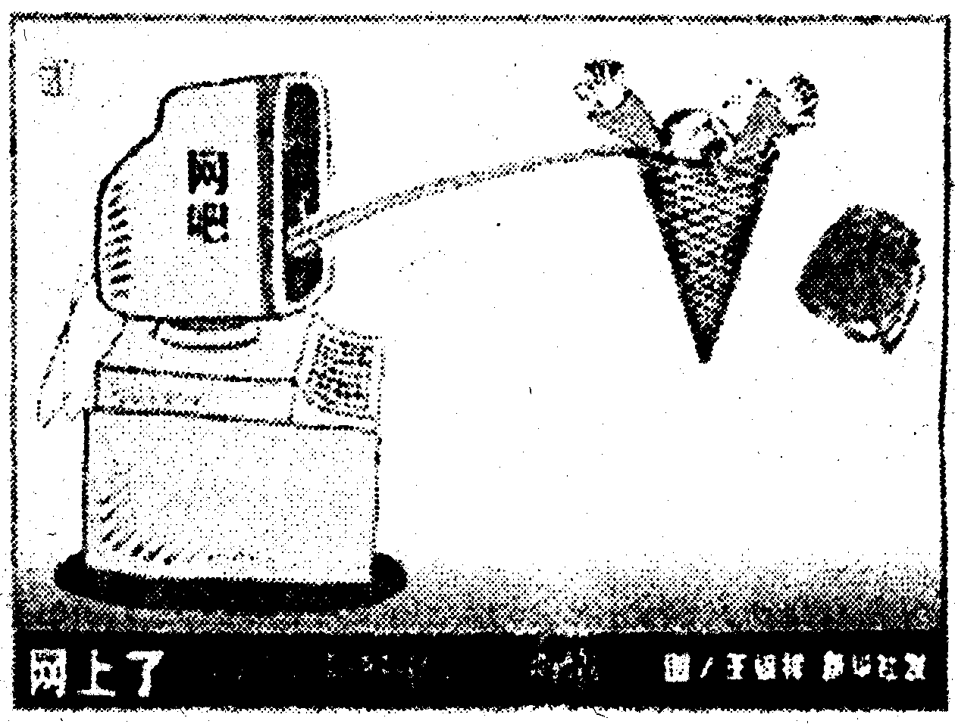
（1）请你分析该少年被“网”住的原因？（3分）

（2）你认为青少年怎样做才能不被“网”住，享受安全的网络生活？（5分）

29．关注社会，分析说明。（10分）
材料一：国务院首次发布的《中国的法制建设》白皮书指出，我国目前已经制定并完善了229件现行有效的法律，8200件行政法规，地方性法规，自治条例和单行条例，法律的制定充分反应了民意。
材料二：2009年1月22日，石家庄中级法院等四个法院一审宣判：三鹿集团原董事长田文华被判处无期徒刑；长期故意往原奶中添加三聚氰胺的张玉军、耿金平被判死刑；其他18名被告也各获刑罚。
（1）材料一、二分别说明了什么？(4分)

（2）两则材料共同说明我国实施什么方略？（1分）结合两则材料及相关知识分析实施这一方略的必要性和重要性（5分）

30．走进生活，探究实践。（11分）
材料一：2008年12月8日至10日，中央经济工作会议在北京召开。胡锦涛在会上发表重要讲话，全面分析了当前国际金融危机和国内的经济形式，并指出，必须把保持经济平稳较快发展作为2009年经济工作的首要任务。
材料二：“较大幅度增加公共支出”，“加大对低收入家庭的补贴和救助力度”，“增加保障性住房供给”……中央经济工作会议传递出的一个最重要信号，是把扩大内需作为保增长的根本途径。而改善民生，则成为保增长的出发点和落脚点。
材料三：此前，中央已出台了总额高达4万亿元的投资计划、其中涉及保障性安居工程、农村基础设施、医疗卫生和文化教育事业等诸多民生方面的投资。
（1）除材料二、三提到的改善民生措施，你还知道哪些改善民生措施（至少两例）？（2分）

（2）结合三则材料，说明我国为什么必须把保持经济平稳较快发展作为2009年经济工作的首要任务？（4分）

（3）请你为保持经济平稳较快发展提出合理建议（5分）

31．读图，回答问题。（6分）
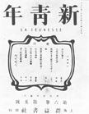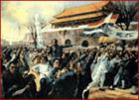
图一 民主与科学 图二 “外争国权，内惩国贼”
（1）与图一有关的历史事件首先是由谁发起的？（2分）与图一、图二有关历史事件的最重要的相同运动中心是哪一个城市？（2分）

（2）和与图一有关的历史事件相比，与图二有关的历史事件具有哪些突出的新特点？（2分）

32．阅读材料，回答问题。（9分）
材料一：德意志民族是一个很有特色的民族，德国人也是有其独特品格和精神的人。近代以来，德意志民族的命运堪称大起大落、大喜大悲，给现代人类和世界历史的发展打下了深刻的印记，既有正面的巨大贡献，也有负面的巨大灾难。故而对德国在世界历史上的表现有两种截然不同的看法，一种观点认为德国是人类的恶魔；另一种观点则认为德国扮演的是天使角色。

材料二：
1913年英德美法的比较
位次 国别  类别 | 英国 | 德国 | 美国 | 法国
在工业总产值上所占位次 | 3 | 2 | 1 | 4
在殖民地面积上所占位次 | 1 | 4 | 5 | 2
1950—1970年主要资本主义国家经济年平均增长率的比较
国家 | 日本 | 联邦德国 | 意大利 | 法国 | 美国 | 英国
增长率 | 9．6% | 6．7% | 5．6% | 5．3% | 3．5% | 2．9%
1970年主要资本主义国家国民生产总值的比较（单位：亿美元）
国家 | 美国 | 日本 | 联邦德国 | 法国 | 英国 | 意大利
金额 | 9927 | 2042 | 1870 | 1423 | 1237 | 1006
（1）材料一中第一种观点认为，德国对世界历史“有负面的巨大灾难”，被称为是“人类的恶魔”，世界历史上哪些历史事件可以证明此种观点？（3分）

（2）材料一中第二种观点认为，德国对世界历史“有正面的巨大贡献”，被称为是“人类的天使”，请联系材料二及所学知识，对此种观点进行证明。（3分）

（3）结合材料二，联系近代以来德国曲折离奇的发展历史，这个“很有特色的民族”可以为我国发展提供哪些有益借鉴？（3分）

33．融入情境，探究问题。（12分）
材料一：为加深和扩大美国在华侵略权益，1899年美国提出“门户开放”政策，即在承认列强在华侵略权益的前提下，要求“利益均沾”。这一政策的提出，标志着美国有了独立的侵华政策。从此，美国在华侵略势力一天天扩大。
材料二：20世纪70年代，美苏争霸达到高潮。面对苏联咄咄逼人的态势，在《尼克松回忆录》中，尼克松回顾到：“（1972年访问中国时）因此我走完梯级时决心伸出我的手，一边向他（周恩来）走去。当我们的手相握时，一个时代结束了，另一个时代开始了。”尼克松夫妇在中国度过了一周的时间，这一周被西方新闻界称做是“改变世界的一周”。
（1）美国提出“门户开放”政策以后，美国参与的第一次大规模侵华战争是哪一次？（2分）

（2）从美国提出“门户开放”政策后，到尼克松访问中国前，美国的对华政策大致发生了三次重大变化。请概括指出这三个时期美国对华政策的内容。（6分）

（3）结合材料二，联系当时国际形势和所学知识，说一说尼克松访问中国是怎样改变世界的？（4分）

34．阅读材料，综合运用所学知识回答下列问题。（14分）
材料：近年来，俄罗斯“中国年”、“中韩交流年”、“日本友好年”等国家年活动持续展开，在交流年期间，中国同上述国家进行了一系列文化交流活动。
（1）开展以上活动，说明我国坚持什么国策？（2分）

（2）有人说，国家年活动的开展是中华文化与世界文化的交融，你同意这个观点吗？（1分）请谈谈你的认识。（5分）

（3）以史实说明，现代史上俄罗斯民族对中国历史发展做出过的积极贡献。（6分）

2009年文综一模答案
1D 2A 3B 4C 5A 6D 7D 8A 9D 10C 11C 12A 13A 14B 15D 16D 17D 18C 19B 20B 21A 22C 23D 24A 25D 26A 27D
28（共8分）
（1）、①青少年不能明辨是非，自制力差，不能抵制不良诱惑
②互联网上有一些不良信息，虚假信息，暴力游戏之类的网络陷阱
③家庭没有很好的履行对未成年子女的教育、监护职责
④学校没有很好的对未成年人正确利用网络加以引导和教育；
⑤社会上的相关部门对网吧监管力度不够
⑥国家相关法律、法规还不健全（答出其中三点即可得3分）
（2）、①树立远大理想②自觉履行受教育义务，专注学习③积极参加各种有益健康的娱乐活动④自觉遵守全国青少年网络文明公约⑤请老师、同学、好友监督自己⑥提高鉴别能力,不浏览不健康网页,自觉抵制不良诱惑⑦自觉树立法律意识，依法自律⑧掌握网上安全运行知识⑨提高安全防范意识，给自己的隐私上好锁，不随意约会网友。（答出其中五点即可得5分）
29、（共10分）（1）、材料一说明，我国的立法工作取得举世瞩目的成就（我国的法律体系不断完善）；有法可依是依法治国的前提；法制建设必须从立法开始；我国法律体现人民意志和利益。（答出其中两点即可得2分）
材料二说明，法律面前人人平等；法律的实施依靠国家强制力；法律通过规定权力和义务，规范人们的行为，通过解决纠纷和制裁违法犯罪，维护人们合法权益（法律是人们的行为准则，是社会生活的保障）（答出其中两点即可得2分）
（2）、实施依法治国战略。（1分）
必要性和重要性：①我国的法律体系还不健全②违法犯罪案件时有发生（有利于社会的有序运行③实施依法治国有利于社会主义市场经济的健康、有序进行④有利于规范文化市场，加强社会主义精神文明）（有利于推动社会的进步⑤有利于政治文明建设⑥有利于构建社会主义和谐社会⑦全面建设小康社会）⑧有利于维护社会的公平正义，以实现国家的长治久安⑨有利于维护国家和公民的合法权益⑩有利于我国公民学法、知法、守法增强法制观念⑾有利于我国公民正确行使权利，自觉履行义务，增强公民意识。
（答出其中五点即可得5分）
30、（共11分）（1）经济：取消农业税；给予种粮农民补贴；完善城乡居民最低生活保障制度；健全廉租住房制度；开展“家电下乡”活动
教育：2008年9月1日，中国实现城乡义务教育全部免除学杂费；实行两免一补政策
文化：实施农村电影放映工程；实施广播电视村村通工程
卫生：实行农村新型合作医疗制度；全面推进城镇职工基本医疗保险
法律：实施劳动合同法、就业促进法、职工带薪年休假条例等有关民生的法律，依法保障民生（答出其中两点即可得2分）
（2）①当前国际竞争的实质是以经济、科技实力为基础的综合国力的较量②现阶段我国的生产力水平不高，而且发展不平蘅③保持经济平稳较快发展有利于战胜国际金融危机严重冲击④有利于维护改革发展稳定的大局⑤有利于满足人民日益增长的物质文化需要；⑥有利于改善民生⑦有利于构建和谐社会⑧有利于全面建设小康社会（答出其中四点即可得4分）
（3）①坚持以马列主义、毛泽东思想、邓小平理论、三个代表科学发展观为指导，坚持和完善人民代表大会制度，发扬民主，充分调动亿万民众的积极性②坚持公有制为主体，多种所有制经济共同发展；坚持按劳分配为主体，多种分配方式并存；坚持共同富裕③实施科教兴国战略，建设创新型国家；加强精神文明建设，为经济建设提供思想保证、精神动力和智力支持，培养四有新人④尊重劳动、尊重知识、尊重人才、尊重创造⑤深化改革，扩大开放，处理好改革、发展、稳定三者的关系⑥实施依法治国，维护社会的公平正义⑦坚持节约资源、保护环境的基本国策，走可持续发展之路，建设生态文明，人与自然和谐相处（答出其中五点即可得5分）
31．读图，回答问题。（6分）
（1）发起：陈独秀（2分） 城市：北京（2分）
（2）特点：①在五四运动中，工人阶级（即无产阶级）第一次以独立的政治力量登上历史舞台，对斗争胜利起了决定性的作用。工人阶级从此肩负起反帝反封建的民主革命任务；②五四运动标志着中国新民主主义革命的开端；③具有初步共产主义思想的知识分子起了重要的领导作用；④五四运动发生在俄国十月革命以后，五四运动发展前途是社会主义道路，属于无产阶级世界革命的一部分；⑤五四运动中，全国各地形成学生罢课、商人罢市、工人罢工的“三罢”浪潮，各阶层人民大众积极参与到革命斗争中来，是近代以来最广泛的一次革命斗争。（写出其中2点即可，共2分）
32．阅读材料，回答问题。（9分）
（1）“恶魔”：①夺取殖民地，争夺世界霸权。建立由德国控制的军事侵略集团“三国同盟”，发动了第一次世界大战，给交战各国人民带来了深重苦难；②希特勒在国内实行法西斯独裁统治，丧心病狂地对犹太人采取种族灭绝政策；③希特勒对外发动第二次世界大战，给人类带来毁灭性的灾难；④参与八国联军侵华战争，对中国进行疯狂侵略和掠夺。（写出其中3点即可，共3分）
（2）“天使”：①思想上，马克思、恩格斯共同创立了科学社会主义理论——马克思主义，成为国际共产主义运动的指导思想；②科学文化上，卡尔·本茨设计出内燃机，制造出世界上第一辆汽油内燃机汽车，人类从此进入“汽车时代”；③科学文化上，爱因斯坦创立相对论，为第三次科技革命奠定了理论基础；④经济上，经过第二次工业革命，德国工业总产值超过英法两国，仅次于美国，居世界第二位。经过二战，德国经济遭到空前严重的破坏。二战后20多年间，德国（联邦德国）进入经济高速发展的“黄金时期”。德国创造了经济发展的奇迹。（写出其中3个历史事件即可，共3分）
（3）有益借鉴：①抓住第三次科技革命的机遇，大力引进先进科技成果，重视发展教育，培养人才；②坚持走独立自主的和平发展道路，反对霸权主义和强权政治；③坚持独立自主的和平外交政策，为经济发展创造一个宽松的外部环境；④坚持改革开放，制定适合本国国情的经济发展战略。（写出其中3点即可，共3分）
33．融入情境，探究问题。（12分）
（1）侵华战争：八国联军侵华战争（2分）
（2）对华政策：①抗日战争时期：中美建立合作关系，美国从军事、经济等方面援助中国的抗日战争；（2分）②解放战争时期：美国实行扶蒋反共政策，积极支持蒋介石发动反共反人民的内战；（2分）③新中国成立后：以美国为首的西方世界拒绝承认新中国，并对新中国实行军事包围，政治孤立，经济封锁，致使中美关系走向全面对抗。（美国对新中国采取敌视政策或美国对新中国实行封锁禁运、包围威胁的政策均可）（2分）
（3）改变世界：①中美双方在上海签署《中美联合公报》，结束了20多年的对抗，两国关系开始走向正常化；②中美关系的缓和与中国重返联合国，促使日本等许多西方国家纷纷与中国建立外交关系，出现了与中国建交的高潮，缓和了国际局势，有利于世界的和平与发展；③美国通过缓和对华关系，改善了美国在美苏争霸中的不利地位；④有利于中国等广大发展中国家的健康发展；⑤有利于逐渐形成世界政治多极化和世界经济全球化。（写出其中2点即可，共4分）
34．（14分）
（1）坚持对外开放的基本国策（2分）
（2）同意。（1分）认识是：
  - 国家年活动的开展是各个国家和民族文化交流、学习的好机会②它使世界了解了中华文化的博大精深，展现了中华文化的独特魅力③同时，它又使我们学习了其他民族和国家的优秀文化，实现了与其他民族的友好交往和了解。
④我们应了解世界文化的丰富性和多样性⑤养成尊重其他民族和文化的态度，以平等的态度与其他民族和国家的人民友好交往⑥在国家年活动中，弘扬中华民族的优秀传统文化；学习和吸收有益的、先进的外来文化。（写出5点得5分）
（3）①十月革命胜利后，马克思主义传入中国，为新文化运动注入新的内容②为五四运动爆发，中共建立奠定思想基础③在共产国际的帮助系下，1921年7月，中国共产党成立④抗日战争时期，苏联支持中国抗日战争，1945年8月，苏联宣布对日作战，出兵中国东北，向日军发起大规模进攻⑤新中国成立后，苏联第一个同我国建立外交关系，1950年签定《中苏友好同盟互助条约》，对于促进我国经济的恢复和发展，打破帝国主义国家对我国的孤立与封锁，具有重要意义⑥新中国成立后，苏联积极支持中国经济建设，我国开始改变工业落后面貌（写出6点得6分）

